# 网络模型

## 5节点链状网

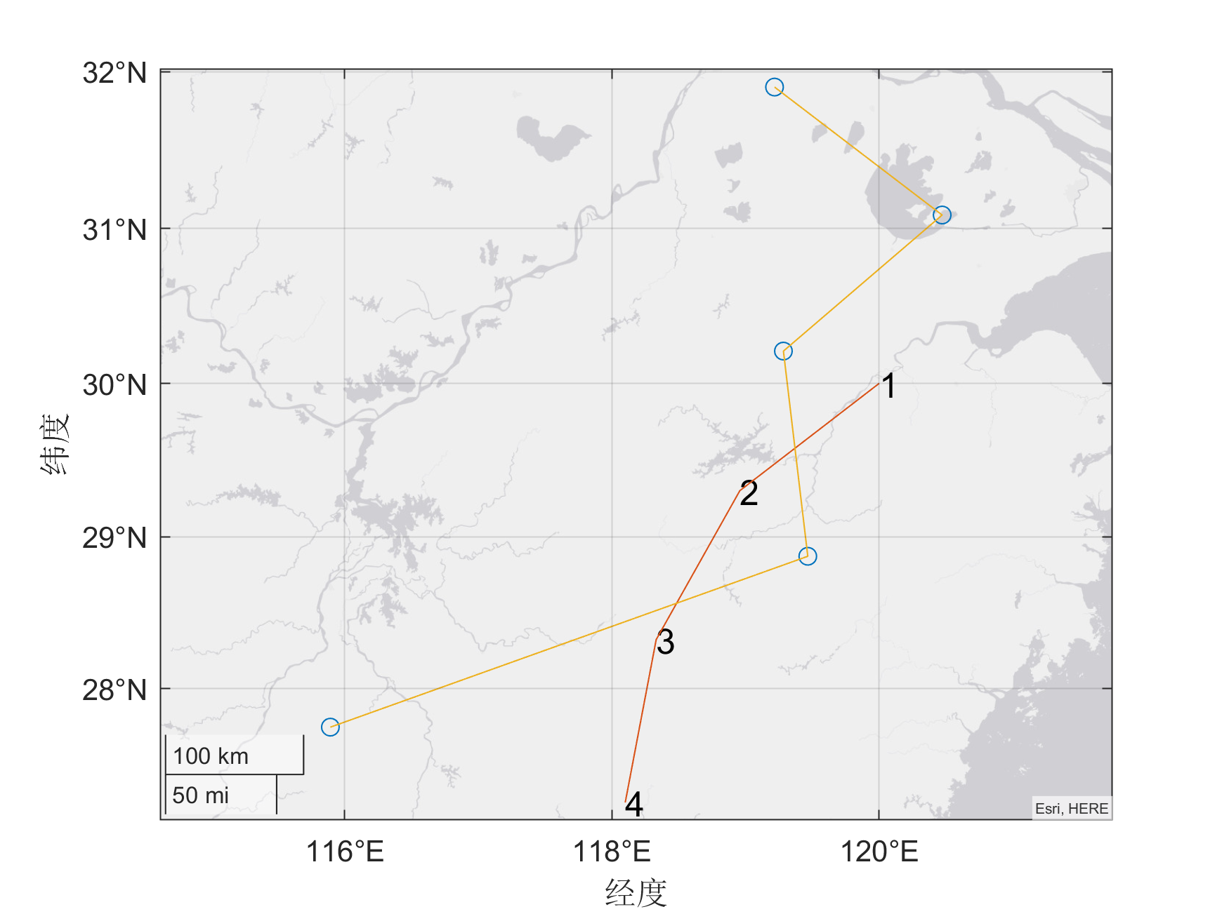

Figure 1: 链状网络拓扑

使用MATLAB生成了5节点链状网延迟入网的场景，fig. 1中的1 ~ 4号节点为已入网节点，蓝色的节点为移动节点，黄色的线为移动路径。根据图中的移动路径可以看出，移动节点经历了入网、在网、离网等阶段。节点移动的总路径为750km，最大移动速度为4马赫。

## 17节点网状网

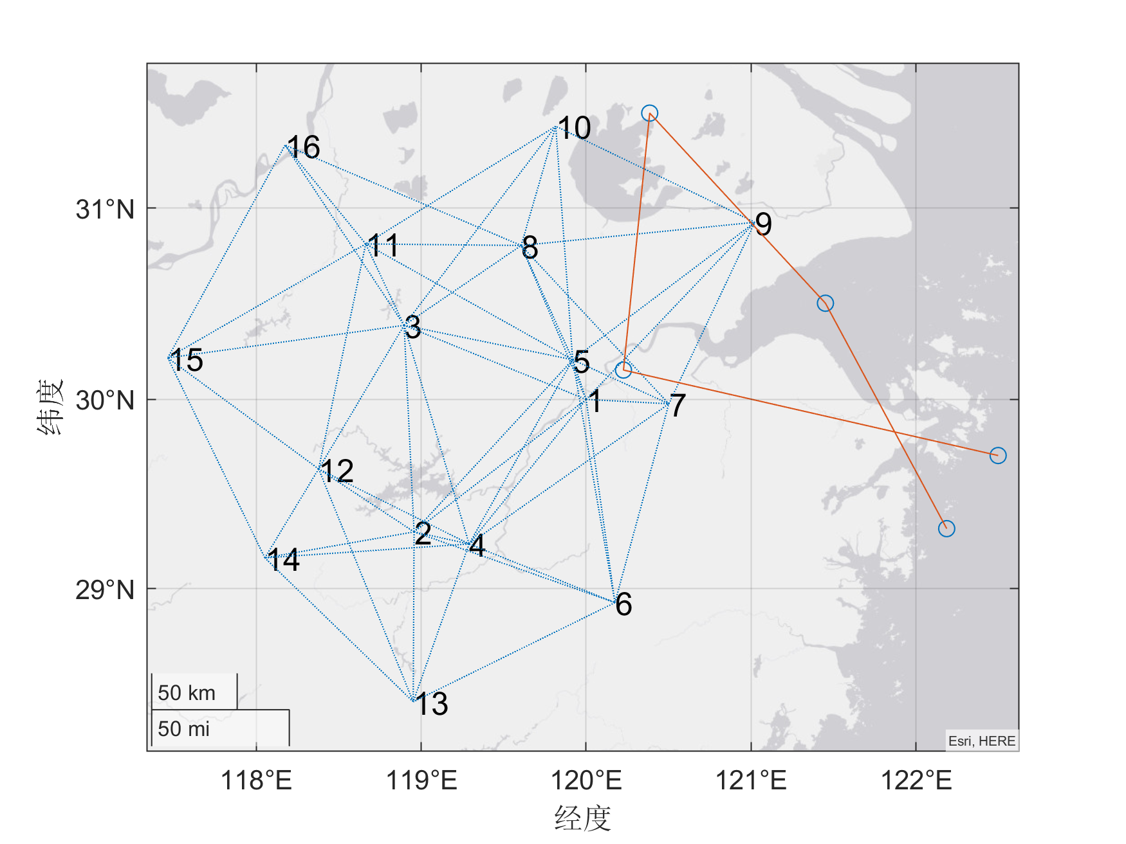

Figure 2: 网状网络拓扑

fig. 2中的1 ~ 16号节点为已入网节点，蓝色的节点为移动节点，黄色的线为移动路径。

## 17节点星形网

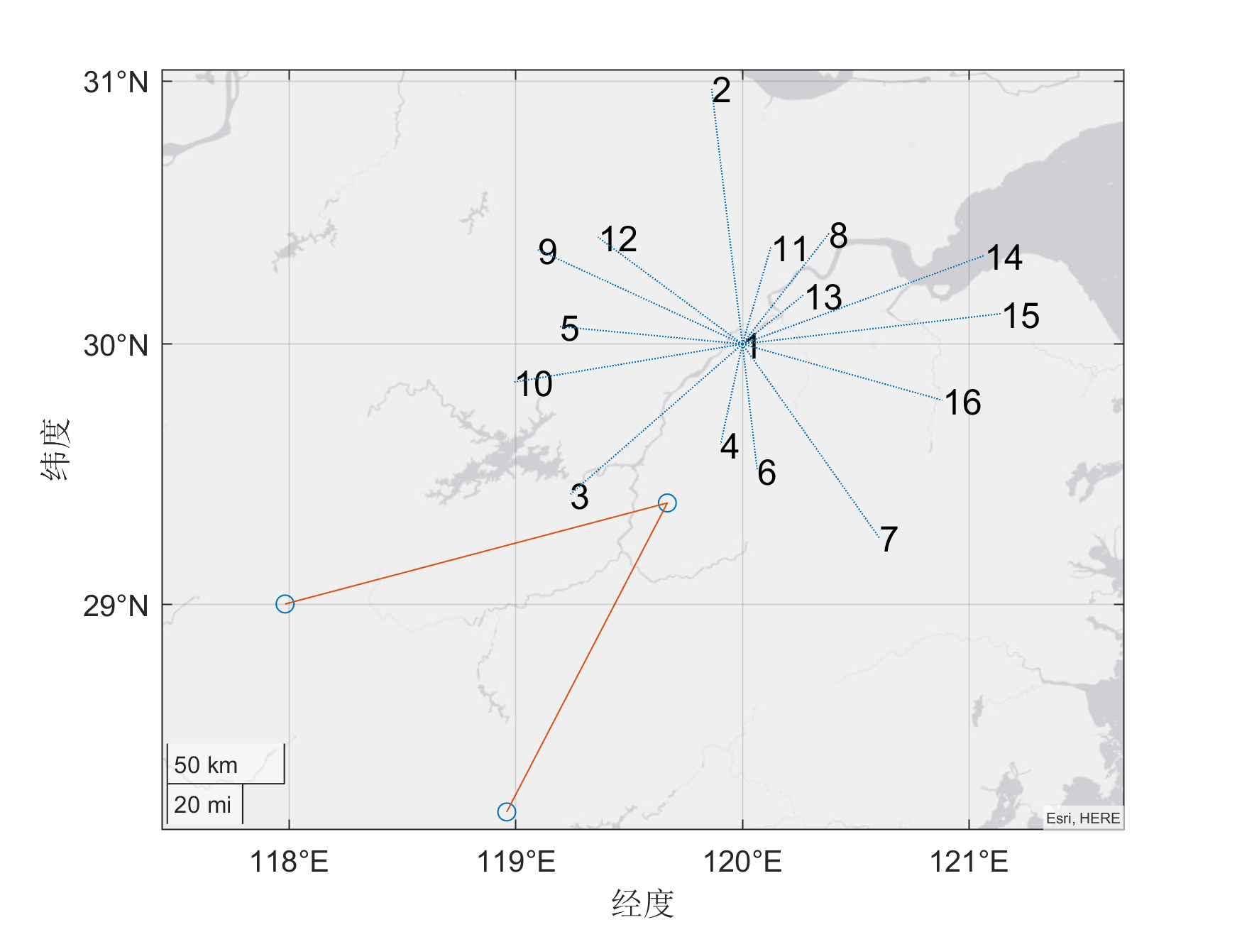

Figure 3: 星形网络拓扑

fig. 3中的1 ~ 16号节点为已入网节点，蓝色的节点为移动节点，黄色的线为移动路径。

# 迟入网性能

迟入网性能主要考察节点的迟入网时间，即从节点运动到整个网络所能探测到的范围到其他节点的路由加入该节点。

## 5节点链状网

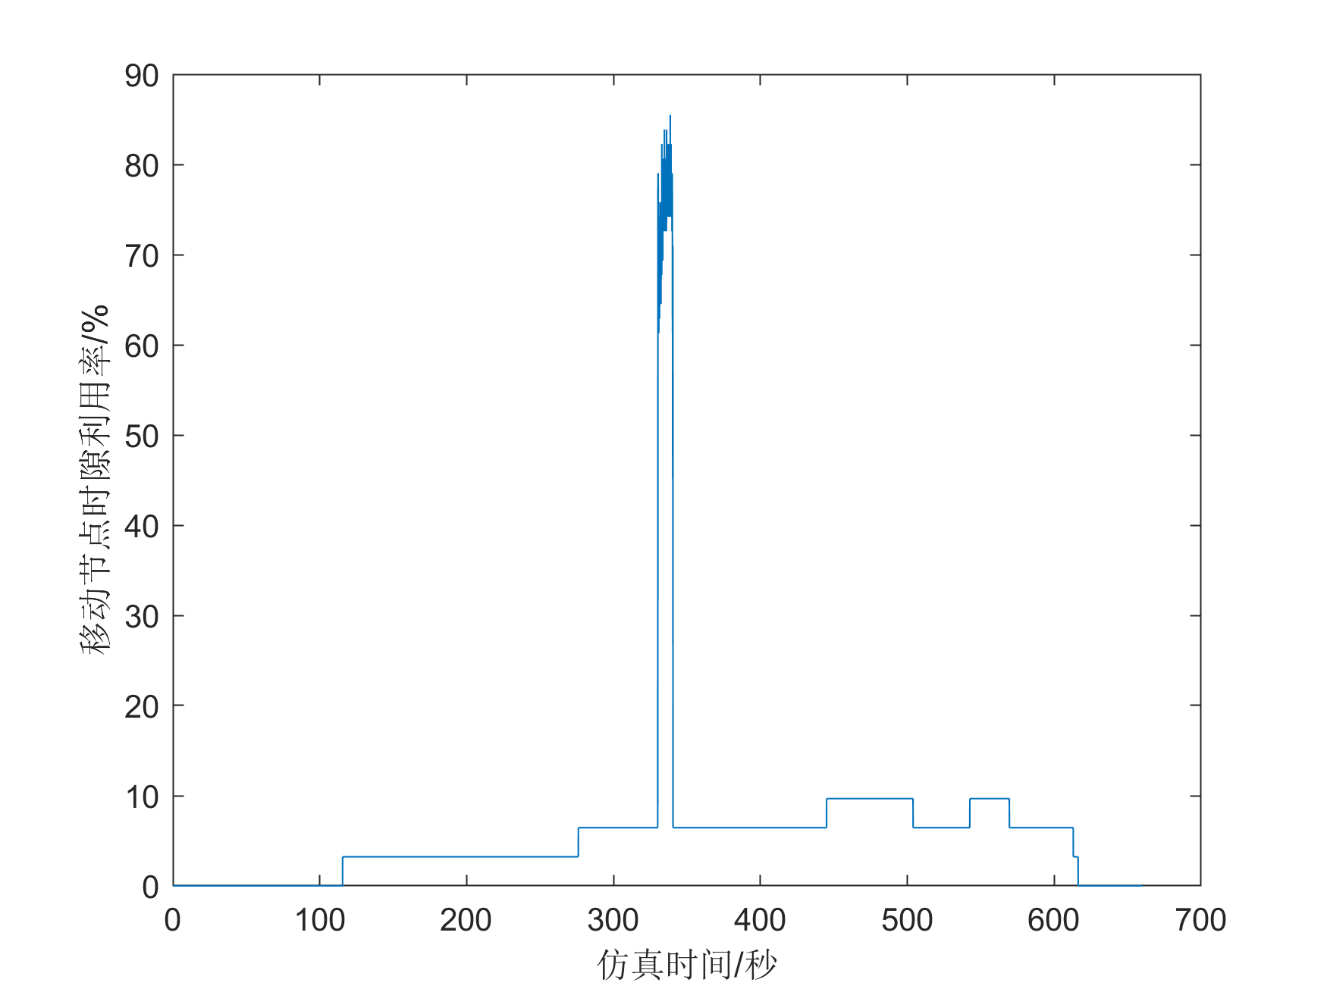

Figure 4: 移动节点时隙利用率(CHAIN_5_63CF)

由fig. 4中节点的时隙利用率可以看出，移动节点在115.5625s之前为未入网阶段，之后与已入网节点相互发现。在330 ~ 340s内该节点与其他节点进行数据交互。在616.3125s之后，节点离开网络。

由节点的运动轨迹可计算出与其他已入网节点间的距离，若与任一已入网节点距离小于150km，则认为进入可组网的范围。

|  |  |  |
| --- | --- | --- |
| 进入组网范围时刻(s) | 完成入网时刻(s) | 迟入网时间(s) |
| 113.3663 | 115.5625 | 2.1962 |

## 17节点网状网

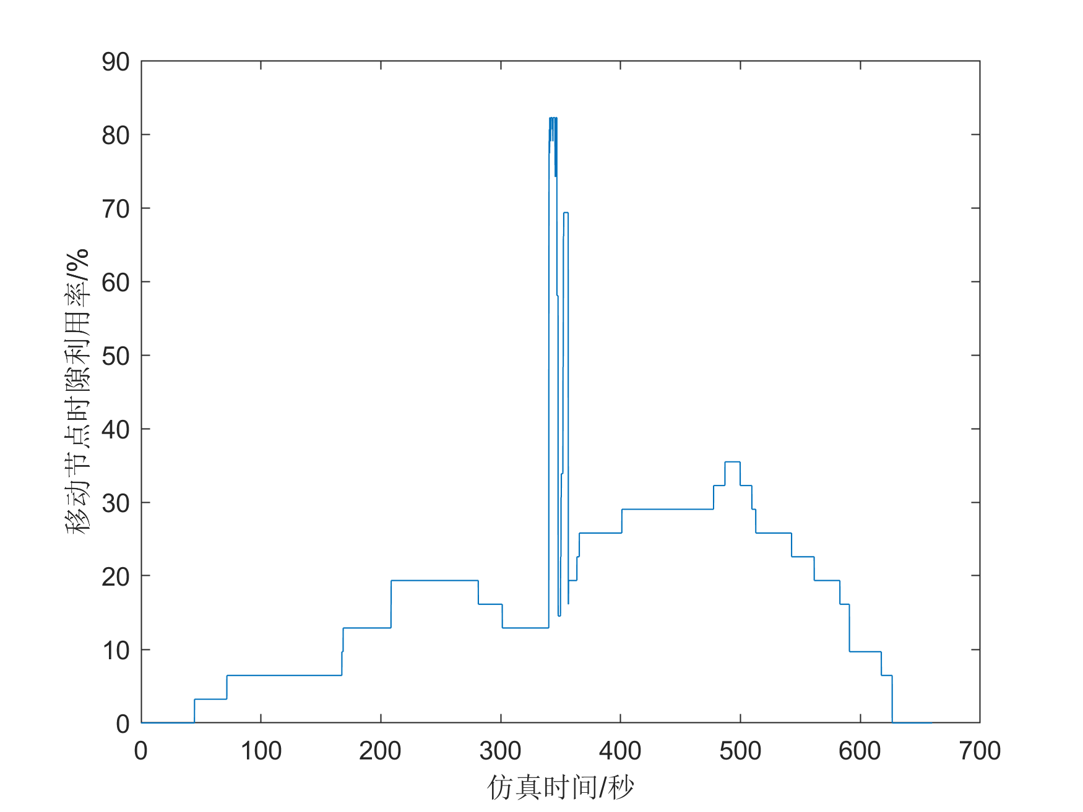

Figure 5: 移动节点时隙利用率(NESTED_17_DEF3)

由fig. 4中节点的时隙利用率可以看出，移动节点在42.5625s之前为未入网阶段，之后与已入网节点相互发现。在340 ~ 345s内该节点与其他节点进行数据交互。在626.5s之后，节点离开网络。

|  |  |  |
| --- | --- | --- |
| 进入组网范围时刻(s) | 完成入网时刻(s) | 迟入网时间(s) |
| 42.4480 | 44.5625 | 2.1145 |

## 17节点星形网

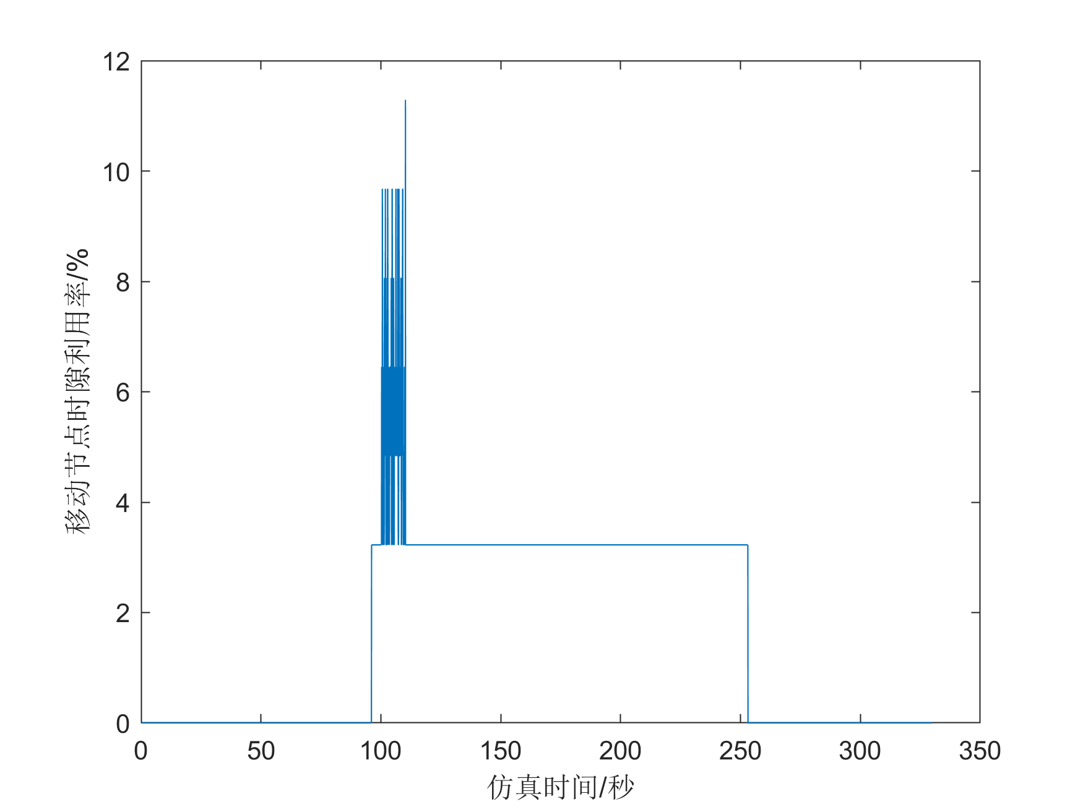

Figure 6: 移动节点时隙利用率(STAR_17_7B47)

由fig. 6中节点的时隙利用率可以看出，移动节点在96.125s之前为未入网阶段，之后与已入网节点相互发现。在100 ~ 110s内该节点与其他节点进行数据交互。在253.0625s之后，节点离开网络。

|  |  |  |
| --- | --- | --- |
| 进入组网范围时刻(s) | 完成入网时刻(s) | 迟入网时间(s) |
| 82.5563 | 96.125 | 13.5687 |

# 数据传输性能

为了更加清晰地验证迟入网节点的数据传输性能，数据传输仅在移动节点和其他节点之间进行，即所有数据包的原地址与目的地址中必有一个为移动节点。

## 5节点链状网

### 负载分布情况

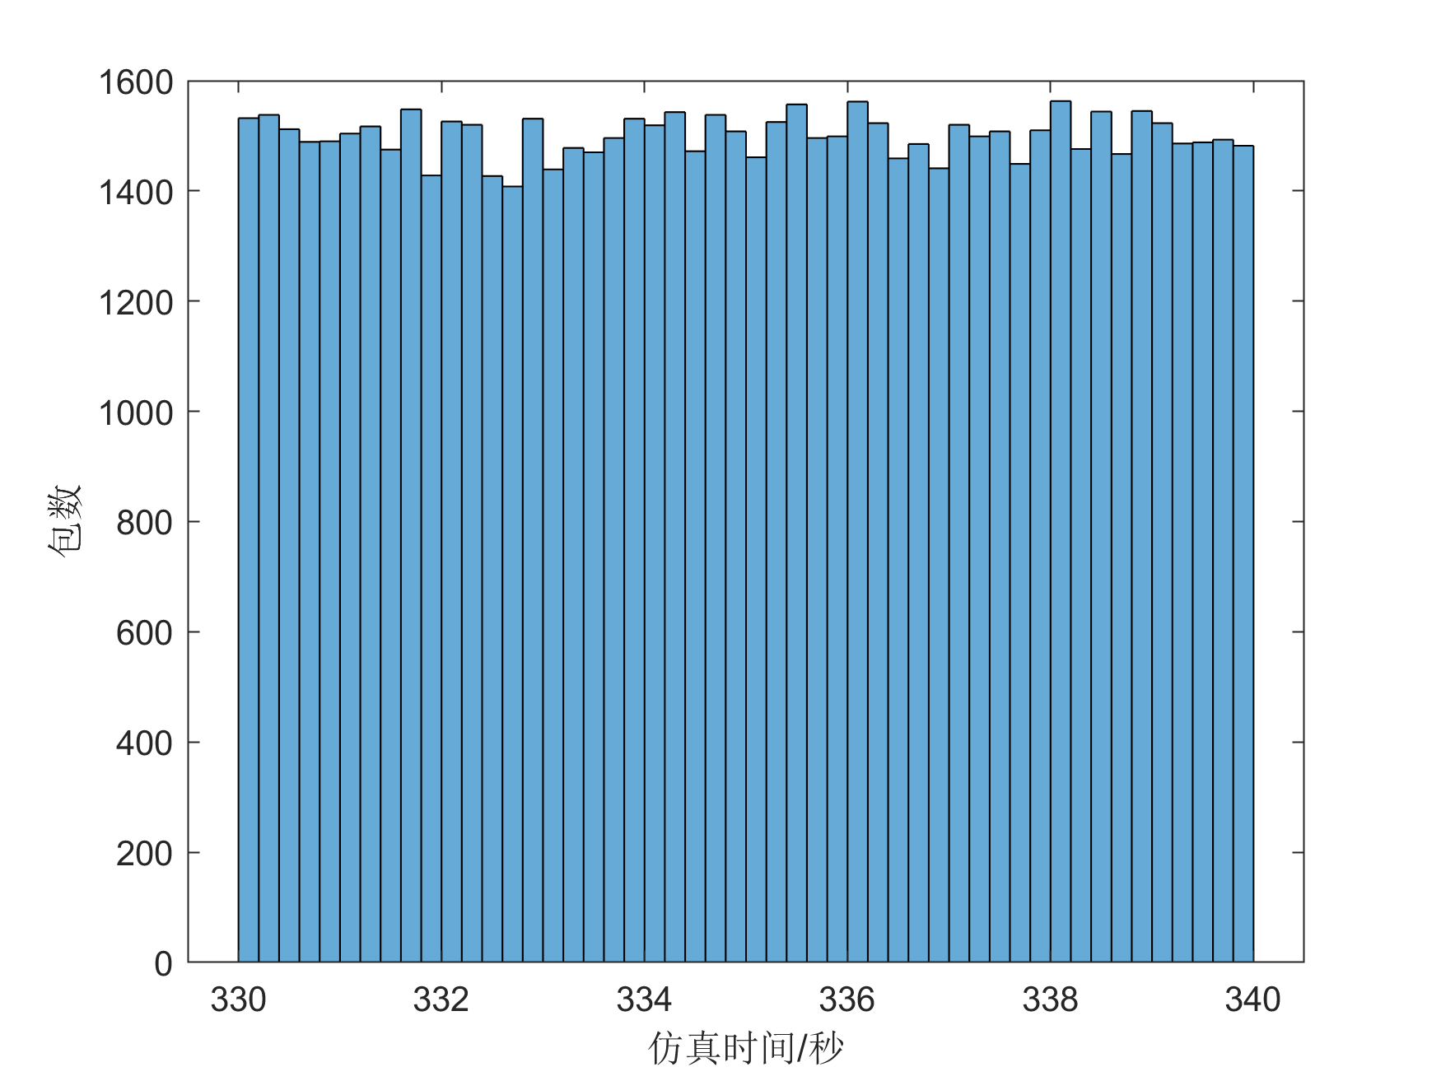

Figure 7: 链状网络传输性能仿真负载时间分布(CHAIN_5_63CF)

### 网络吞吐量

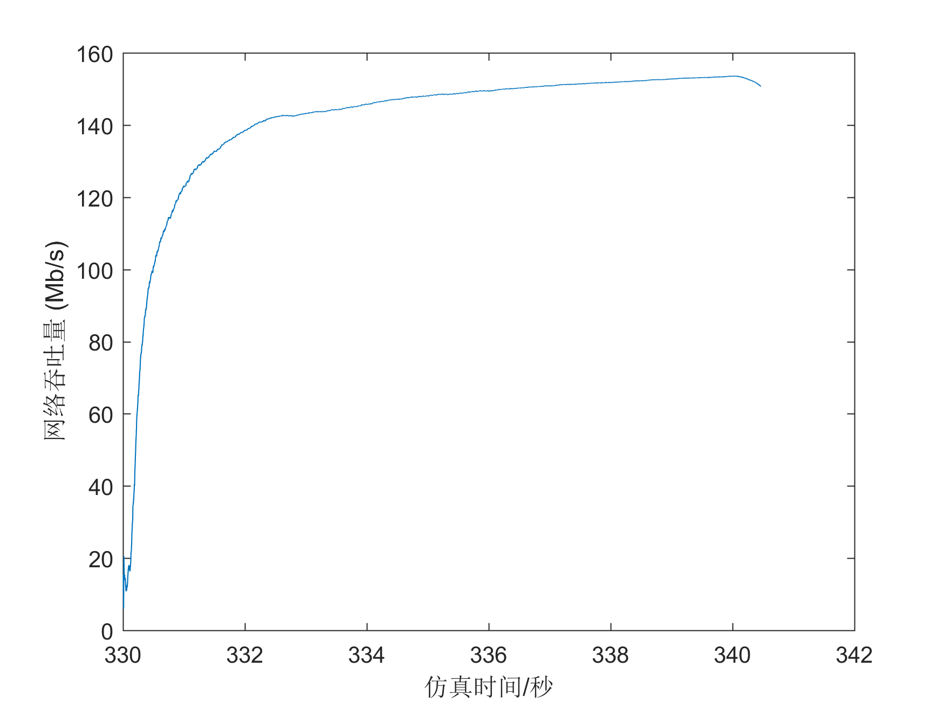

Figure 8: 链状网络平均吞吐量(CHAIN_5_63CF)

### 点对点数据传输率

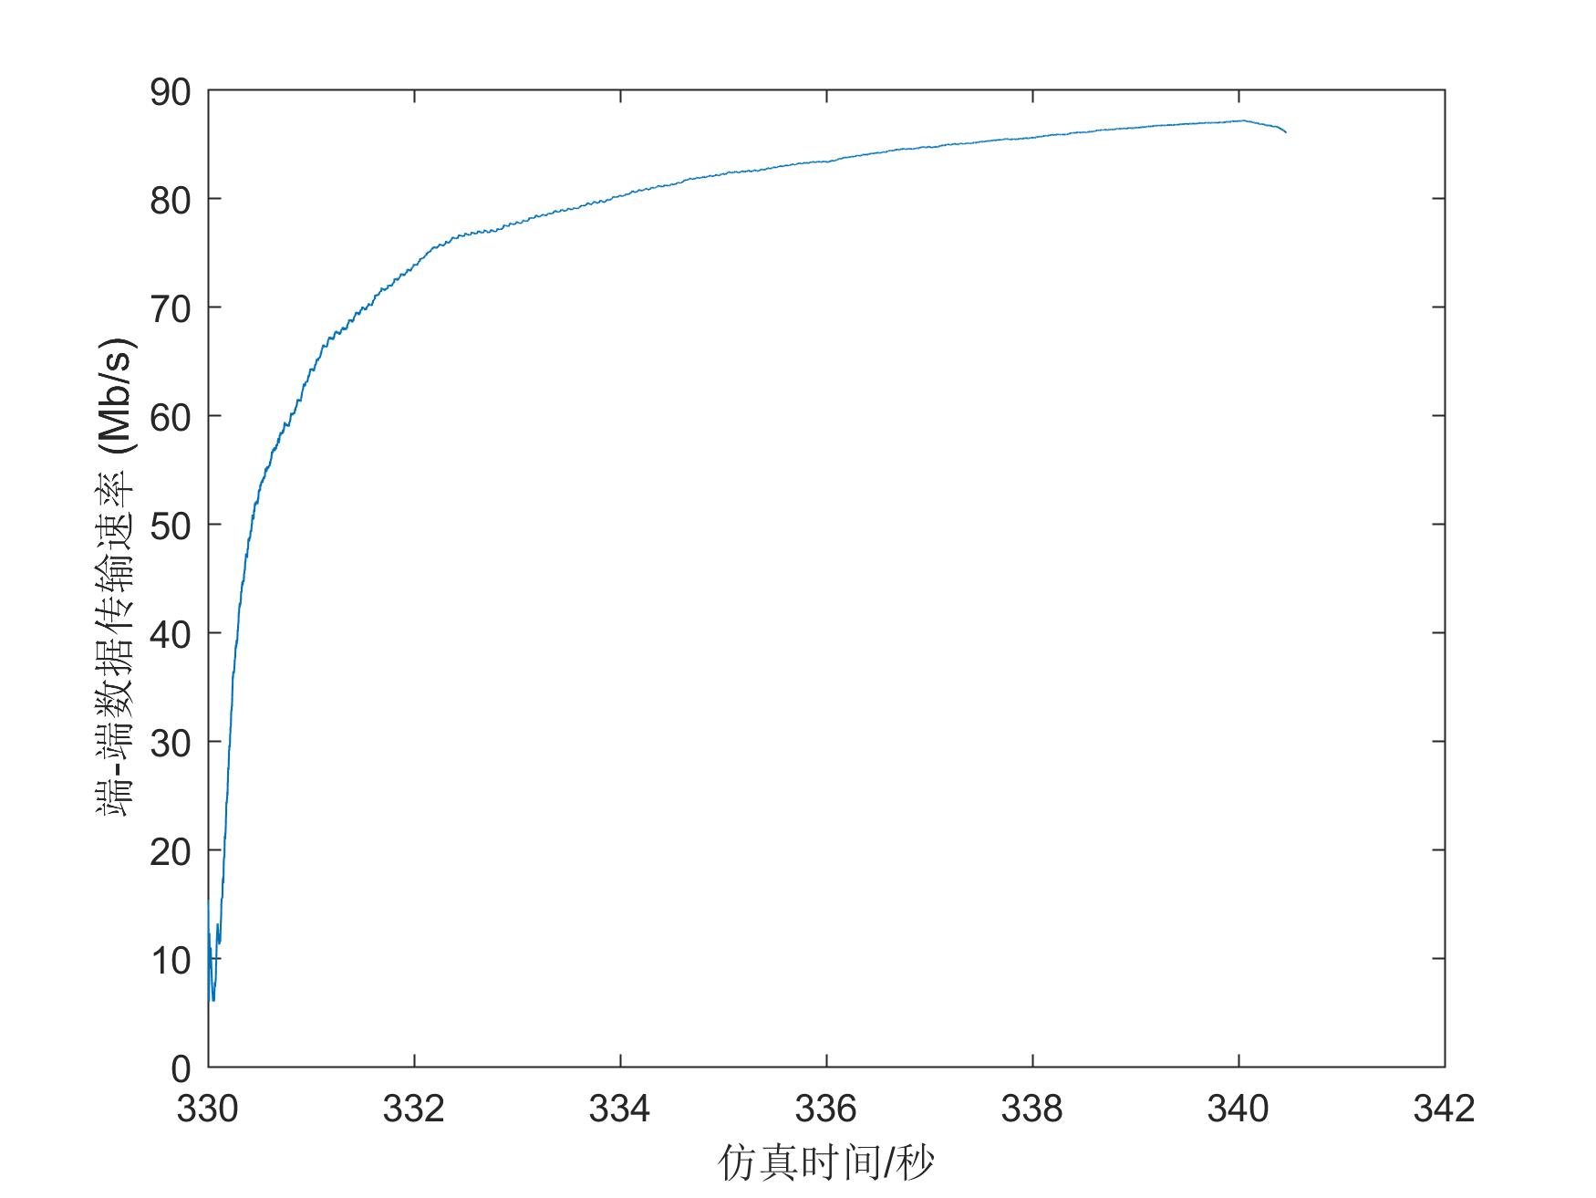

Figure 9: 链状网络端-端数据传输速率(CHAIN_5_63CF)

### 传输延时

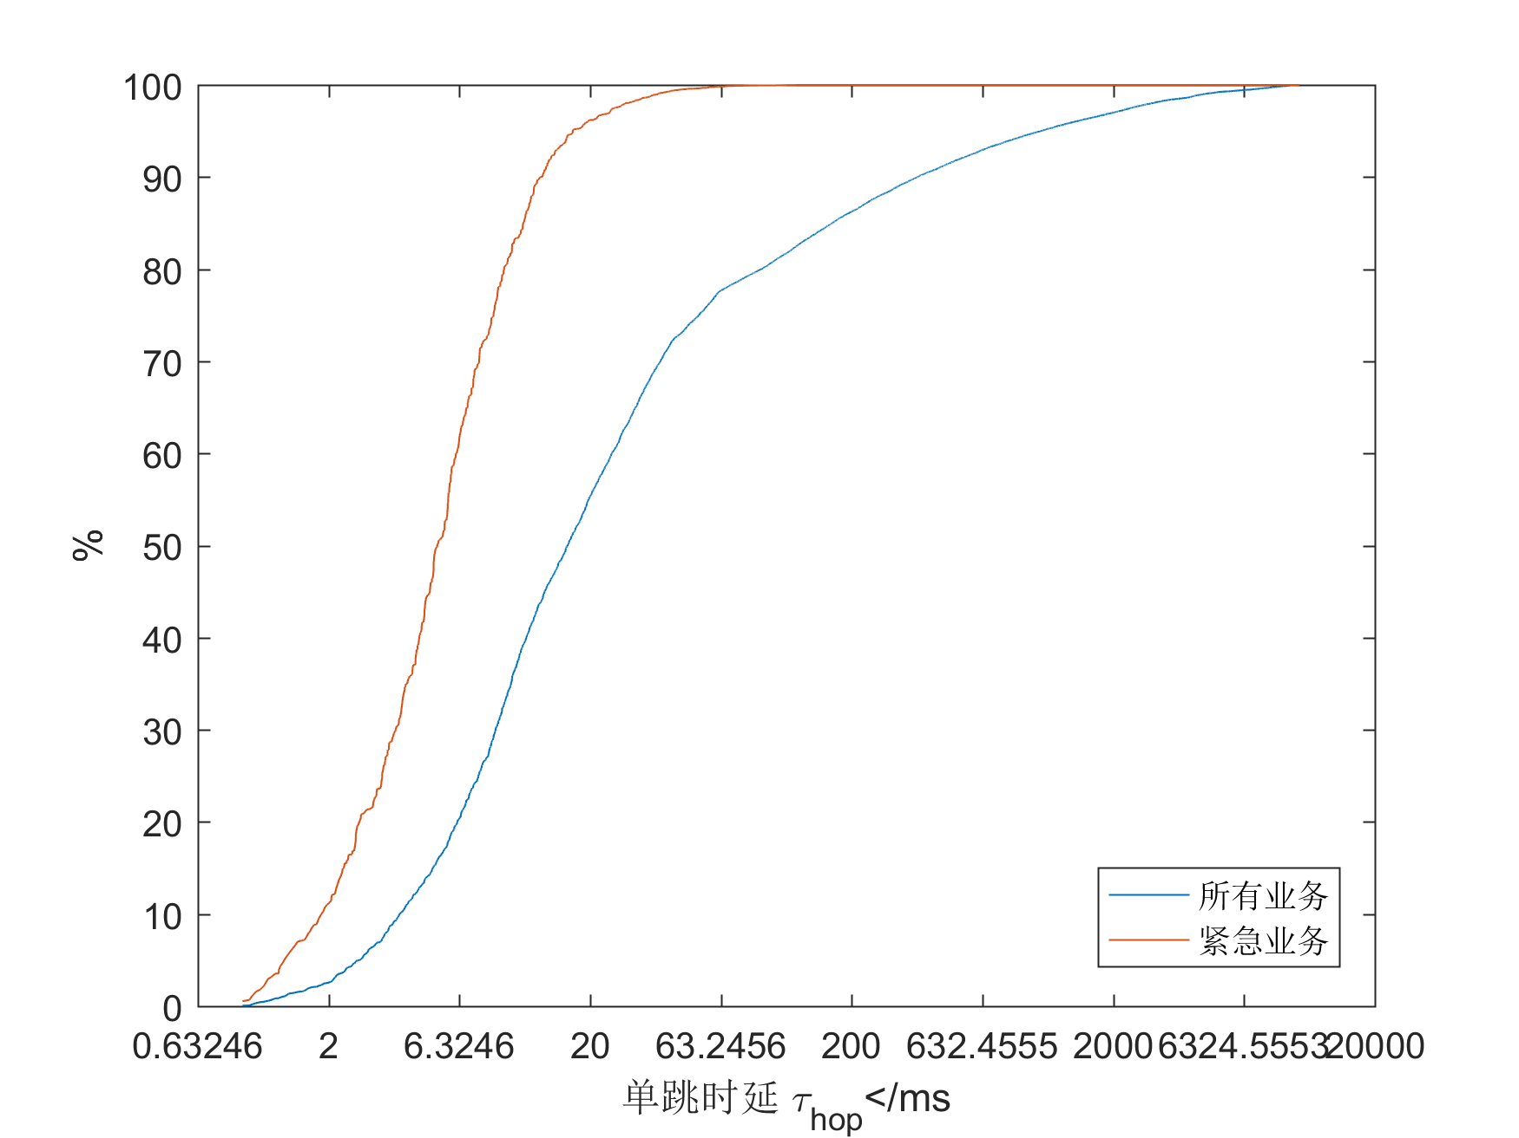

Figure 10: 链状网络传输延时(CHAIN_5_63CF)

### 数据送达率

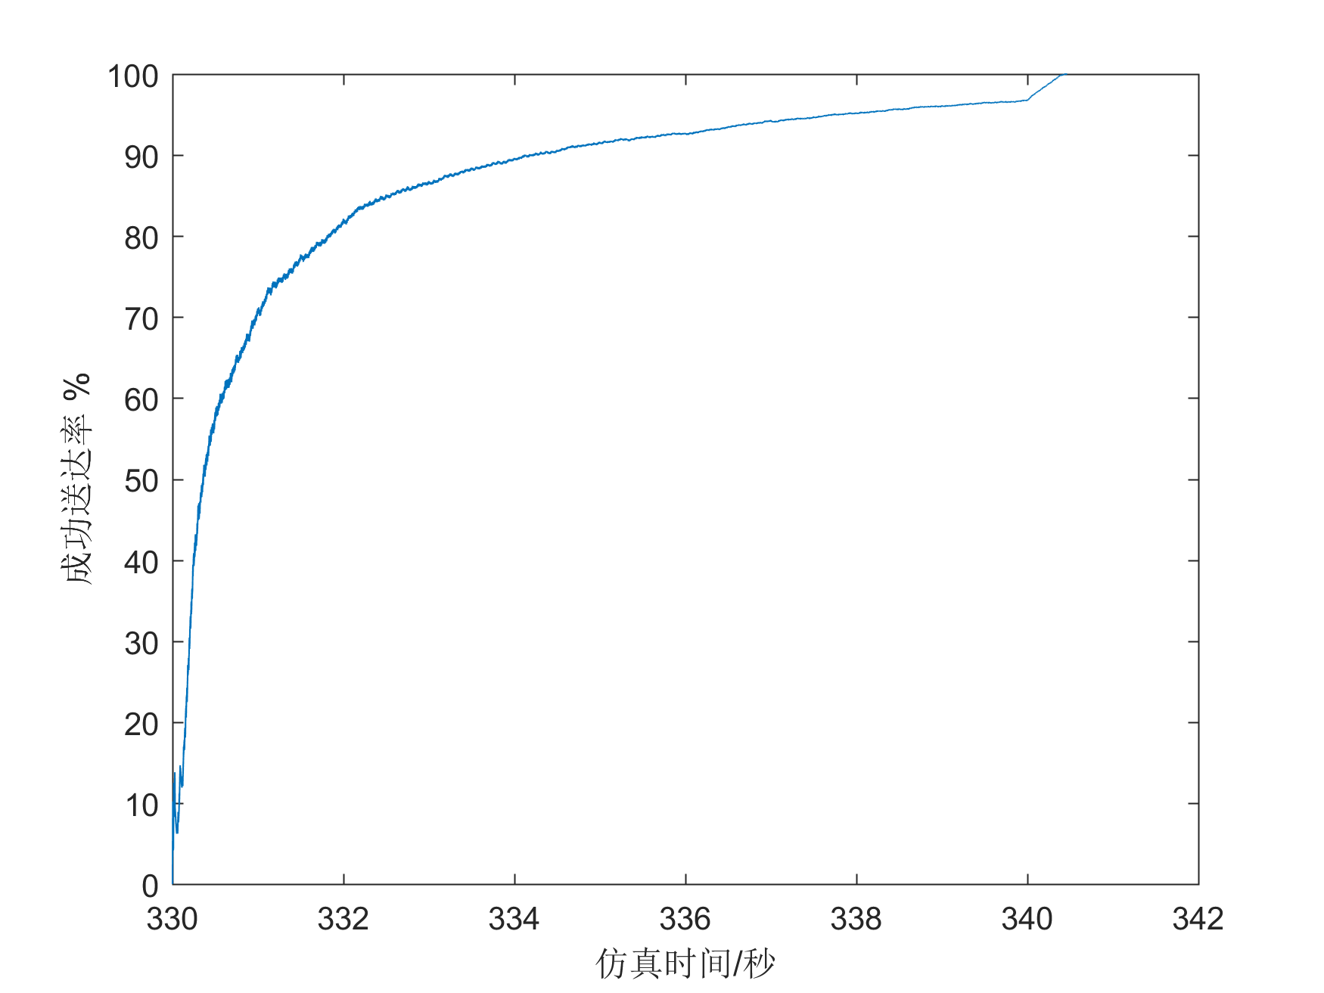

Figure 11: 链状网络数据送达率(CHAIN_5_63CF)

### 时隙占用情况

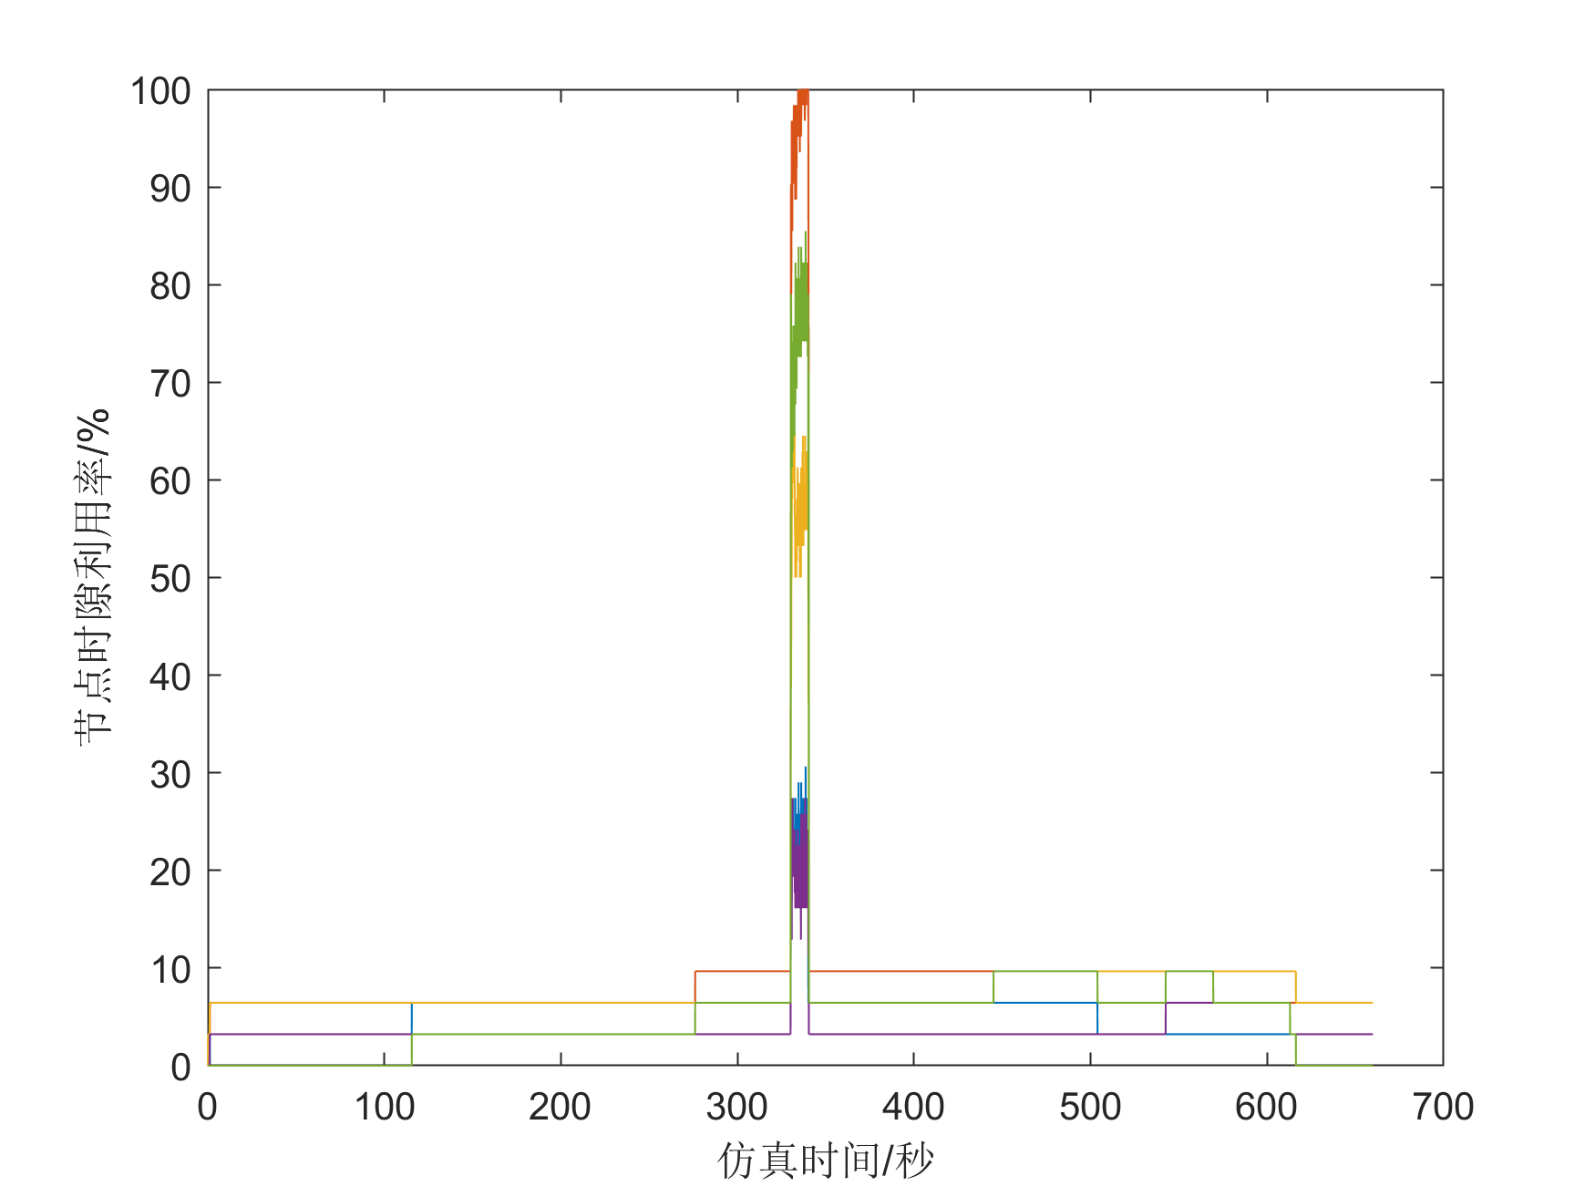

Figure 12: 链状网络节点时隙占用情况(CHAIN_5_63CF)

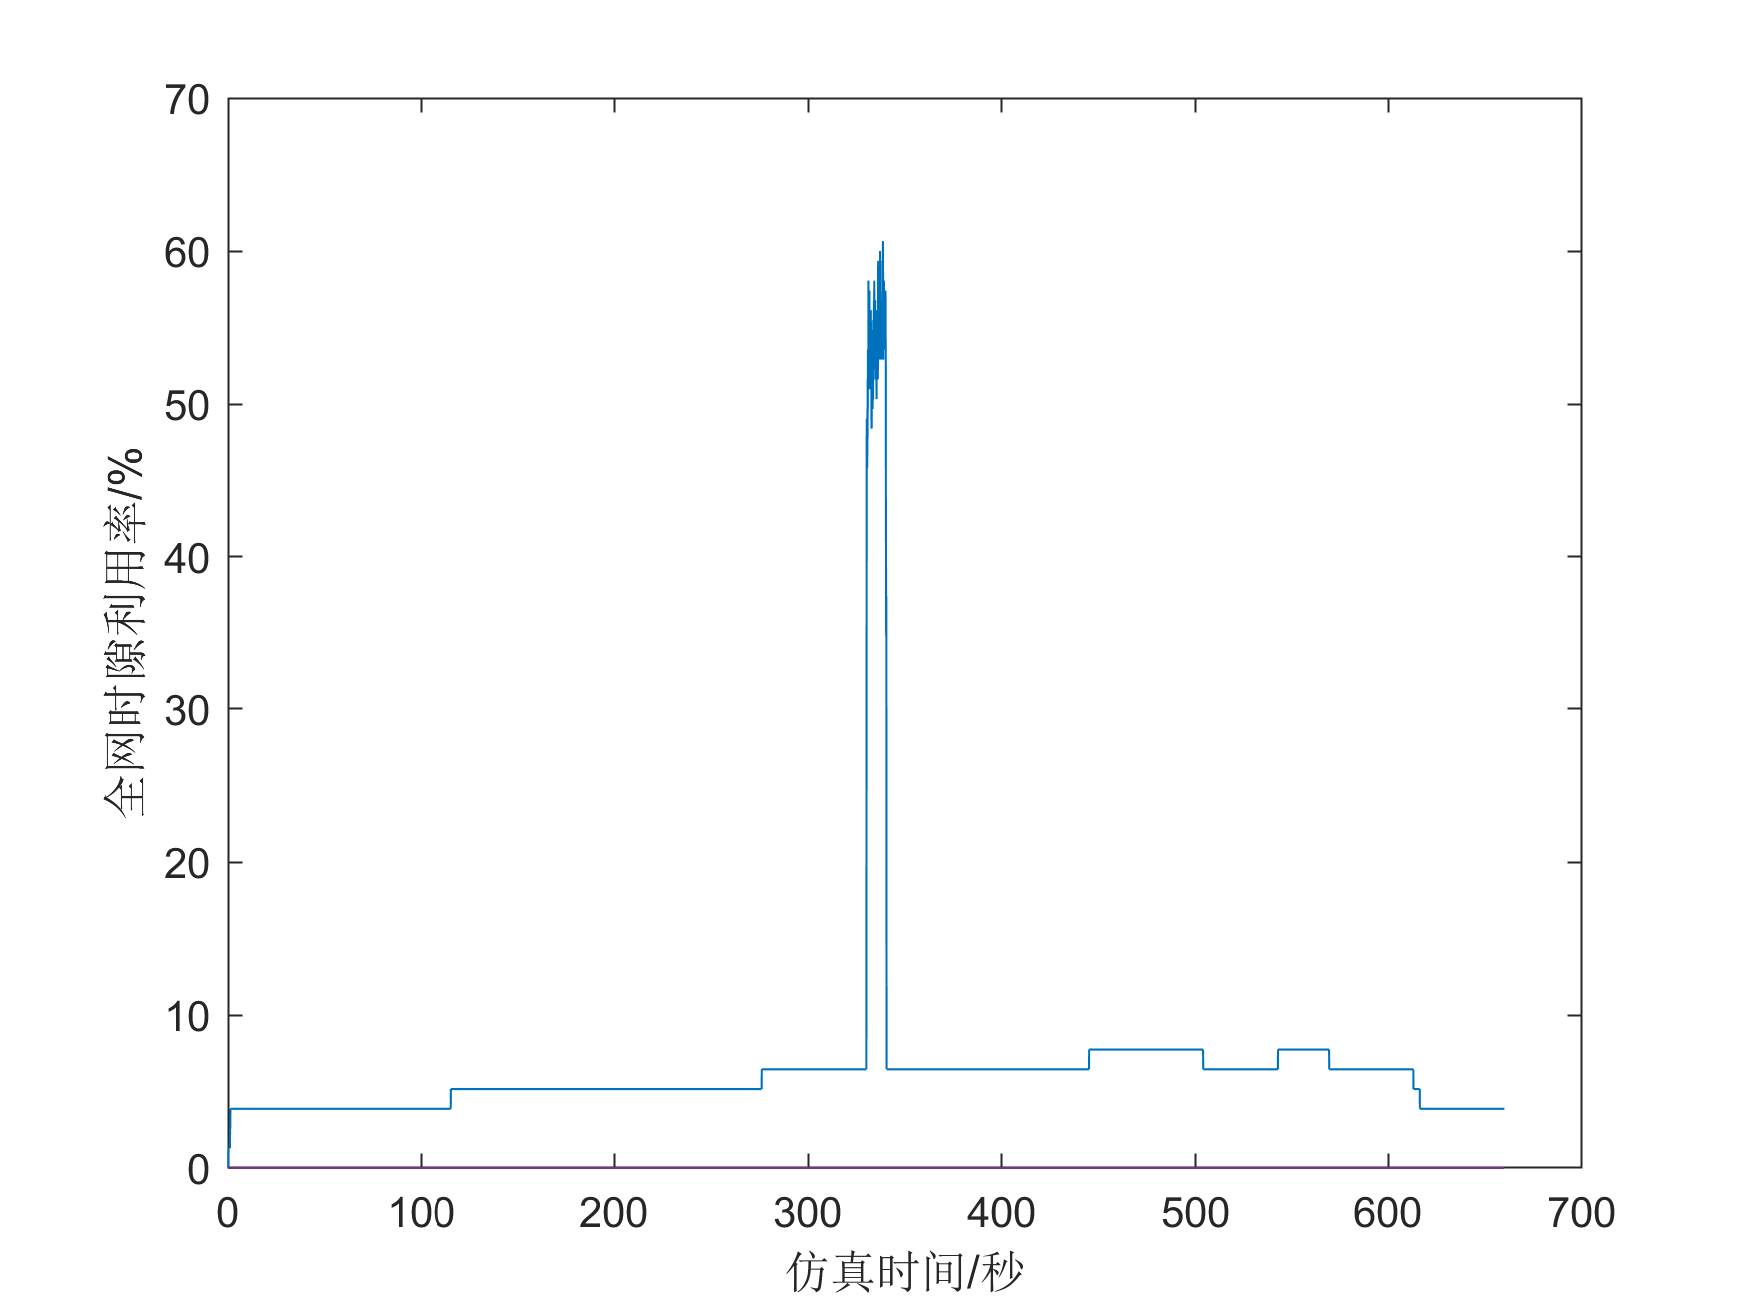

Figure 13: 链状网络全网时隙占用情况(CHAIN_5_63CF)

## 17节点网状网

### 负载分布情况

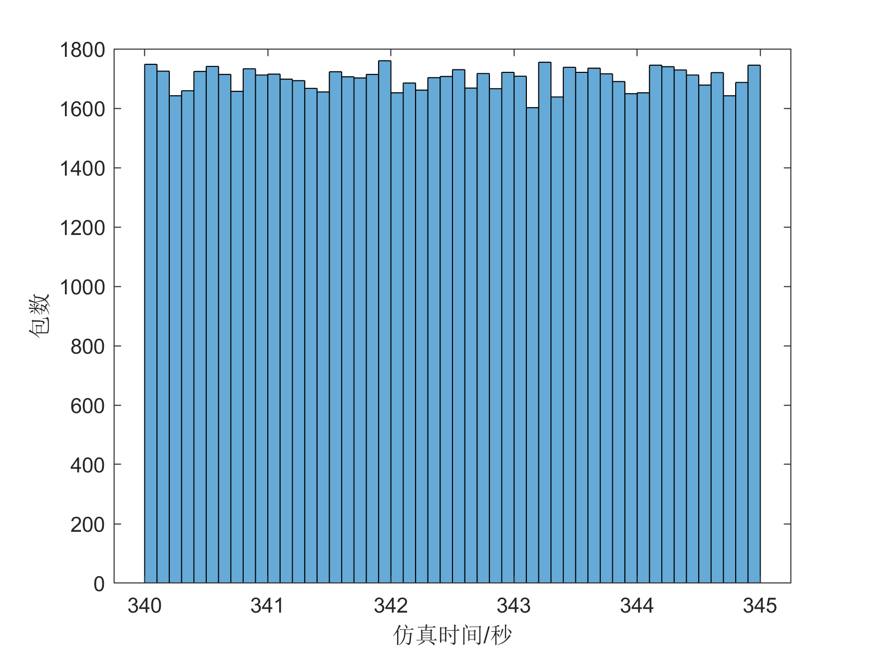

Figure 14: 网状网络传输性能仿真负载时间分布(NESTED_17_DEF3)

### 网络吞吐量

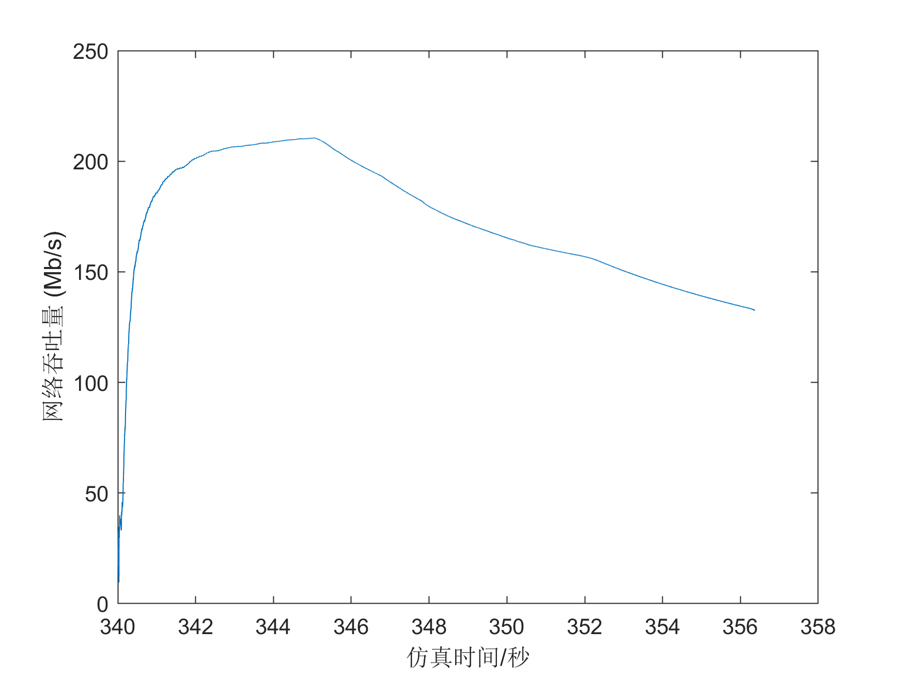

Figure 15: 网状网络平均吞吐量(NESTED_17_DEF3)

### 点对点数据传输率

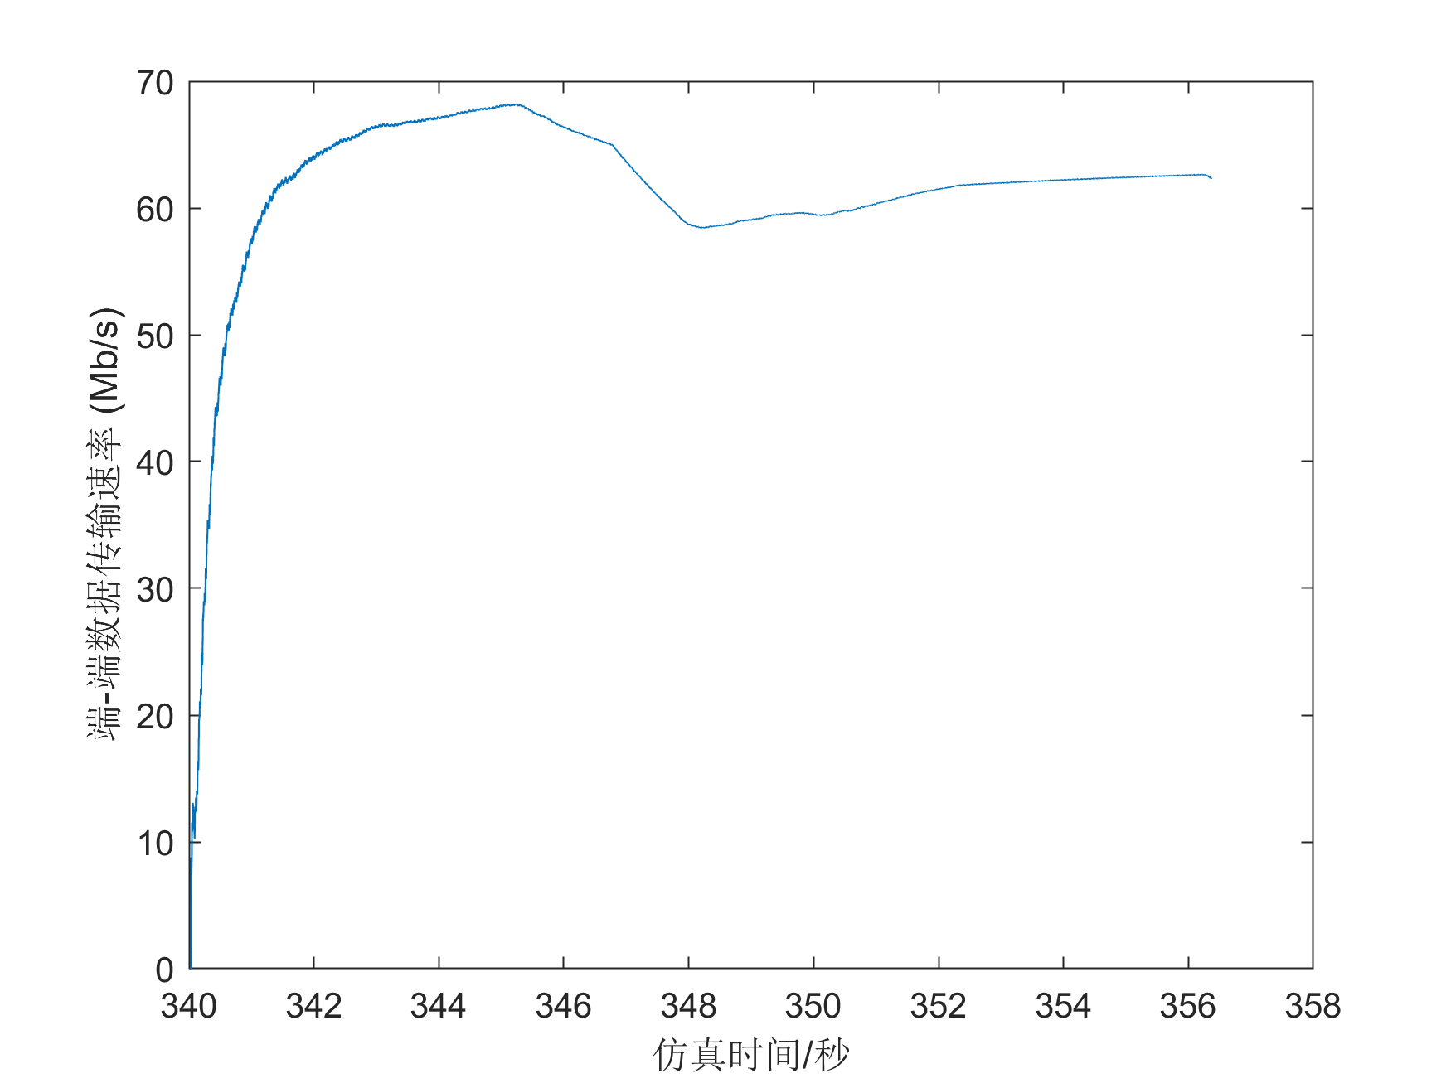

Figure 16: 网状网络端-端数据传输速率(NESTED_17_DEF3)

### 传输延时

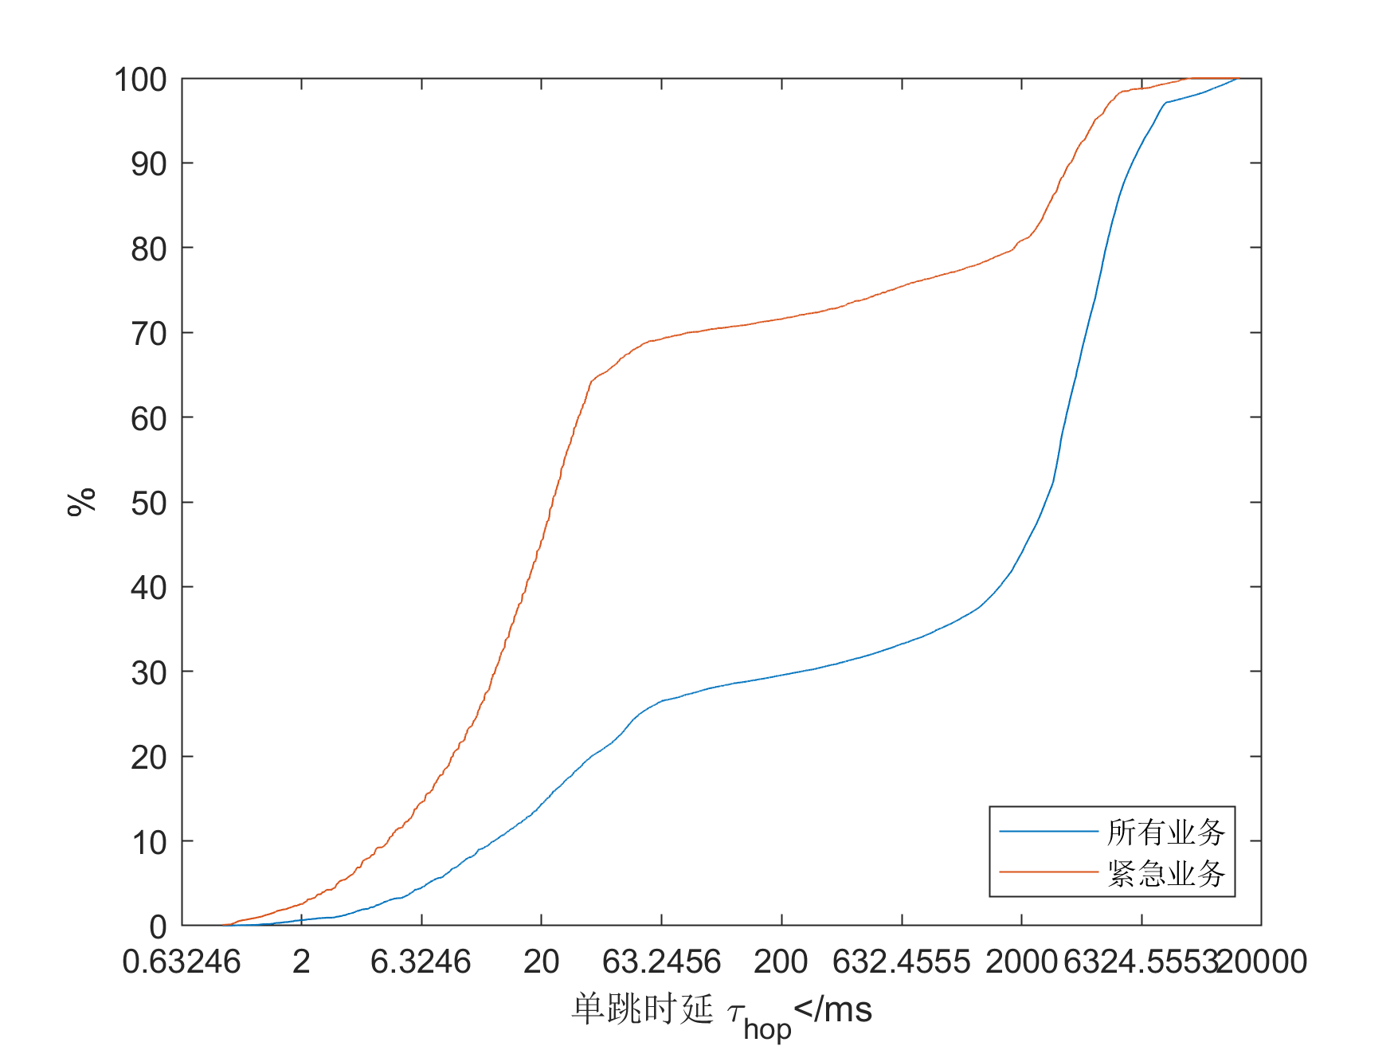

Figure 17: 链状网络传输延时(NESTED_17_DEF3)

### 数据送达率

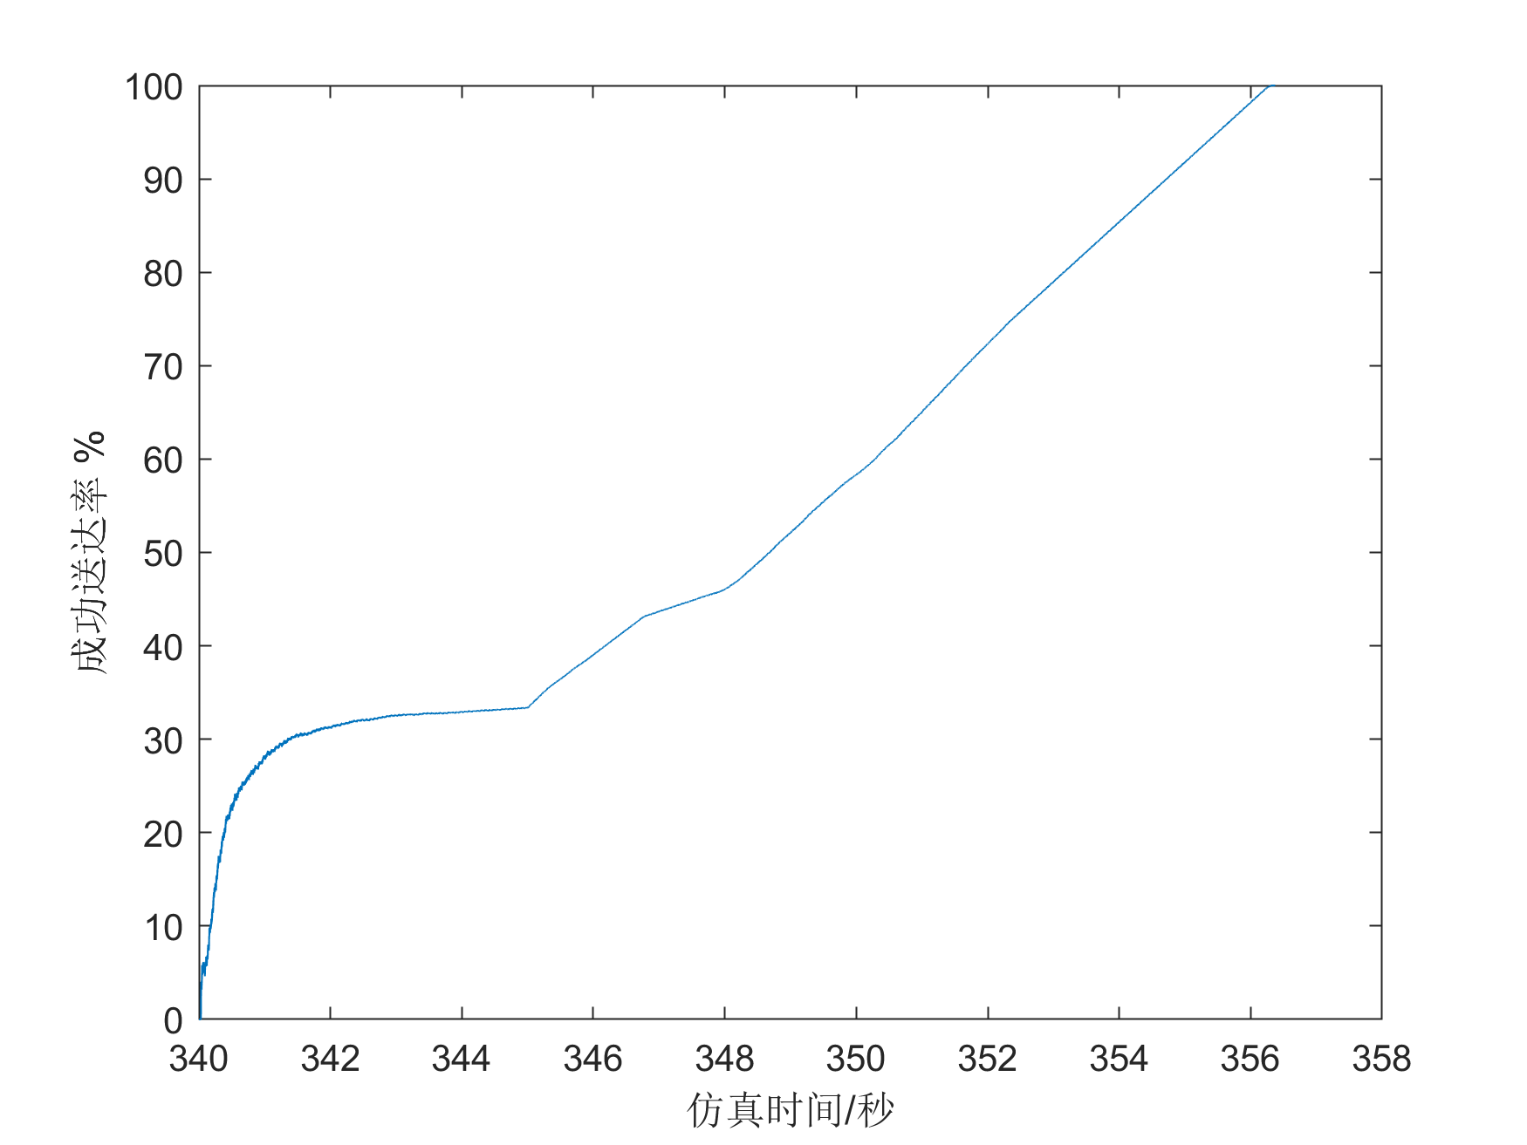

Figure 18: 网状网络数据送达率(NESTED_17_DEF3)

### 时隙占用情况

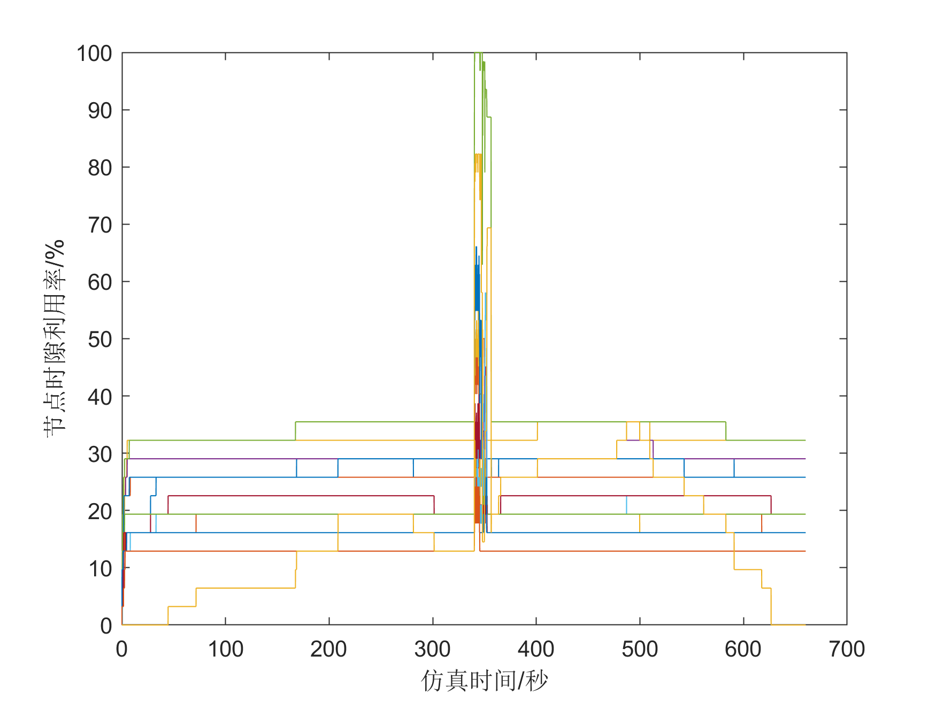

Figure 19: 网状网络节点时隙占用情况(NESTED_17_DEF3)

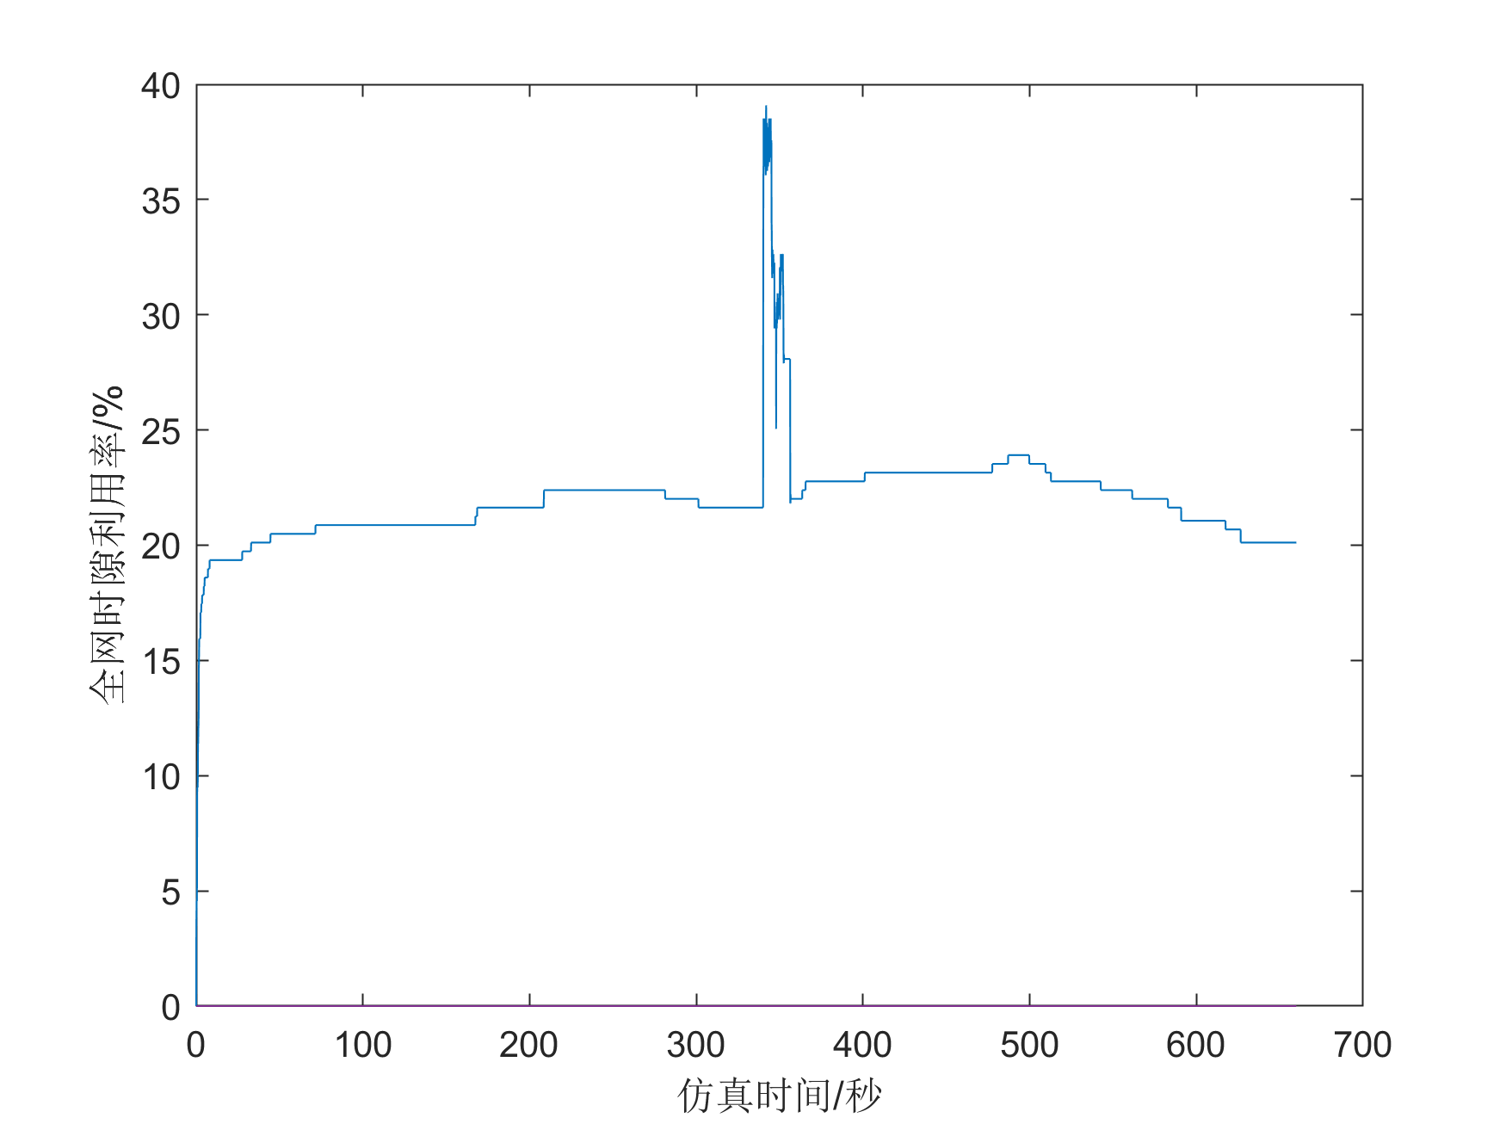

Figure 20: 网状网络全网时隙占用情况(NESTED_17_DEF3)

## 17节点星形网

### 负载分布情况

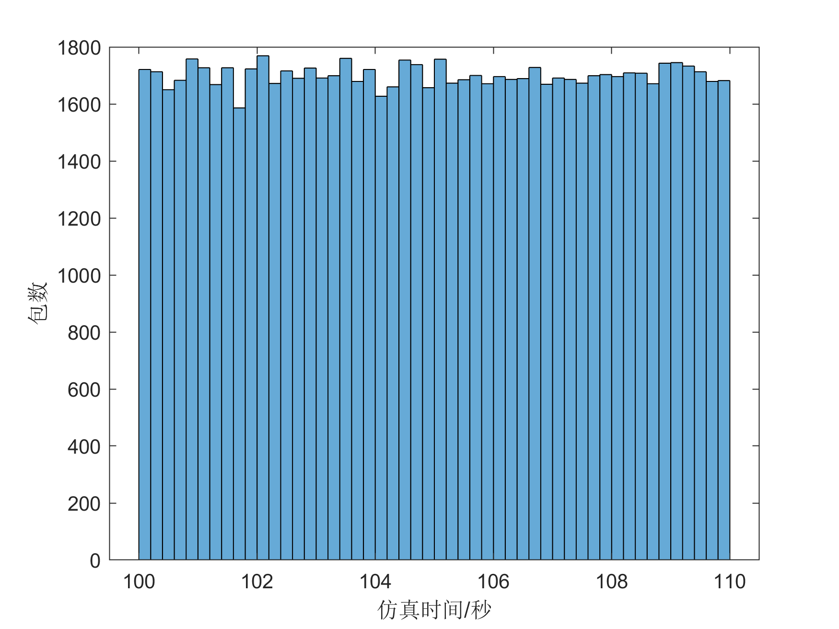

Figure 21: 星形网络传输性能仿真负载时间分布(STAR_17_7B47)

### 网络吞吐量

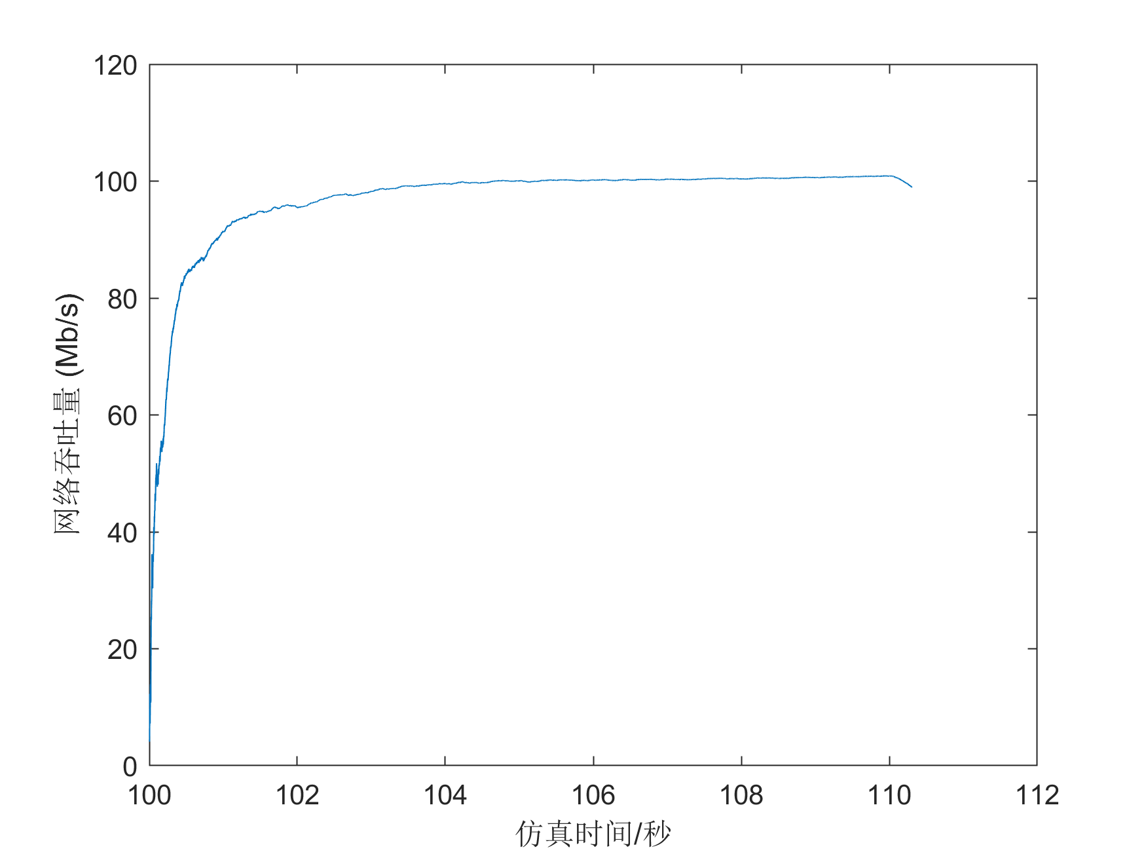

Figure 22: 星形网络平均吞吐量(STAR_17_7B47)

### 点对点数据传输率

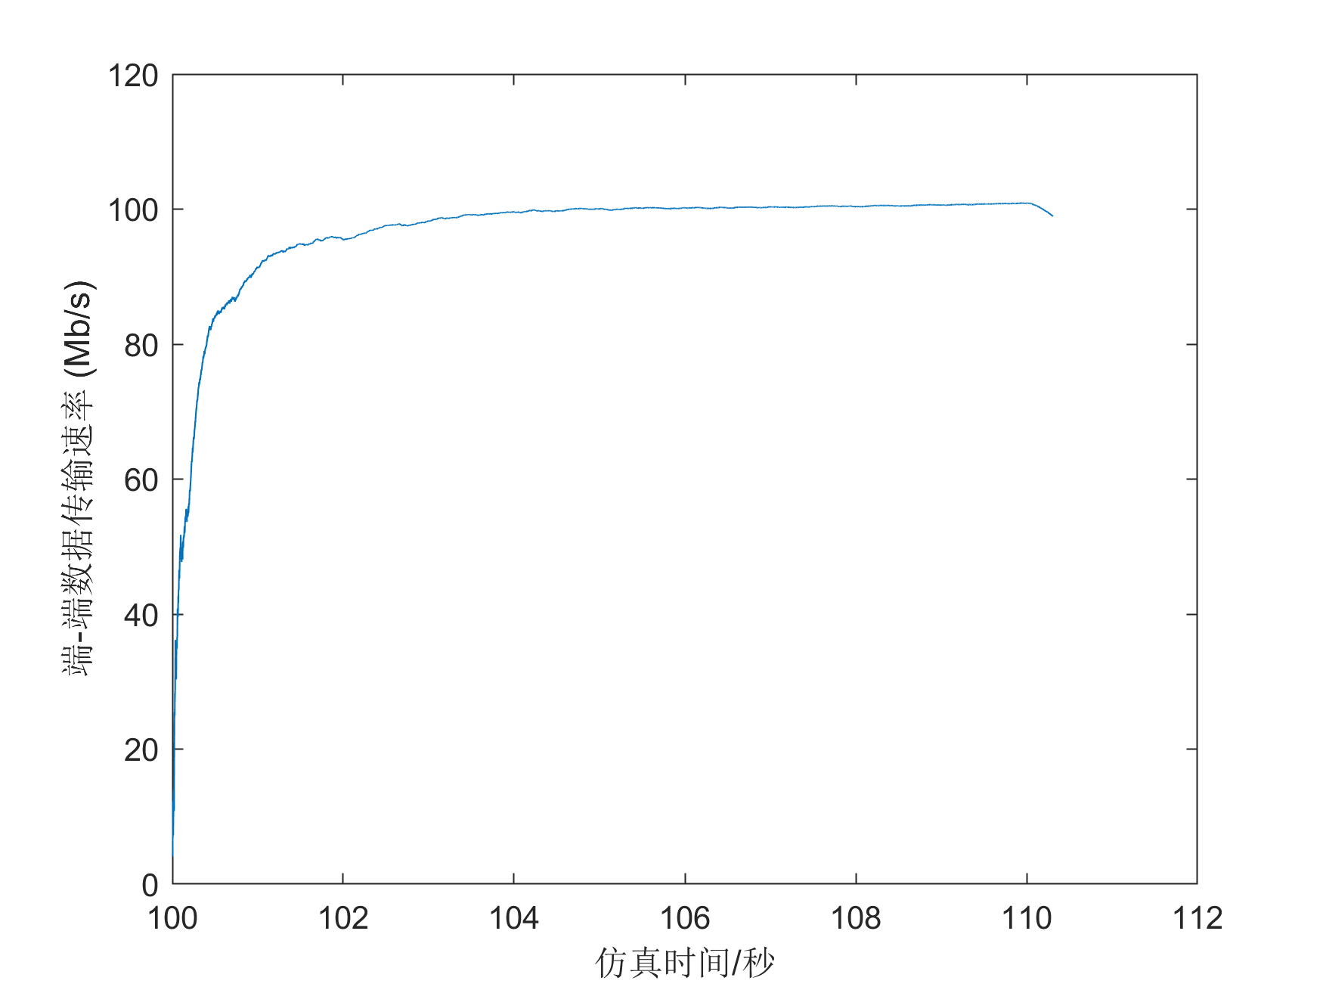

Figure 23: 星形网络端-端数据传输速率(STAR_17_7B47)

### 传输延时

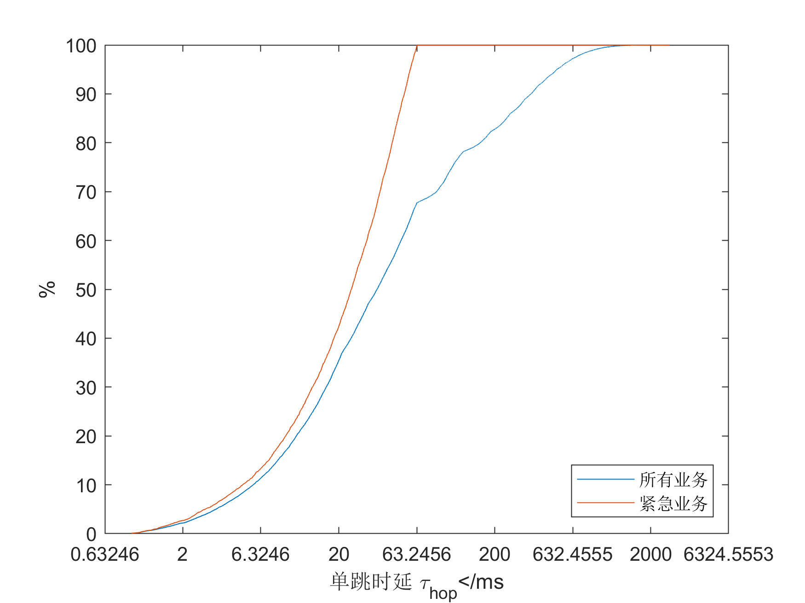

Figure 24: 星形网络传输延时(STAR_17_7B47)

### 数据送达率

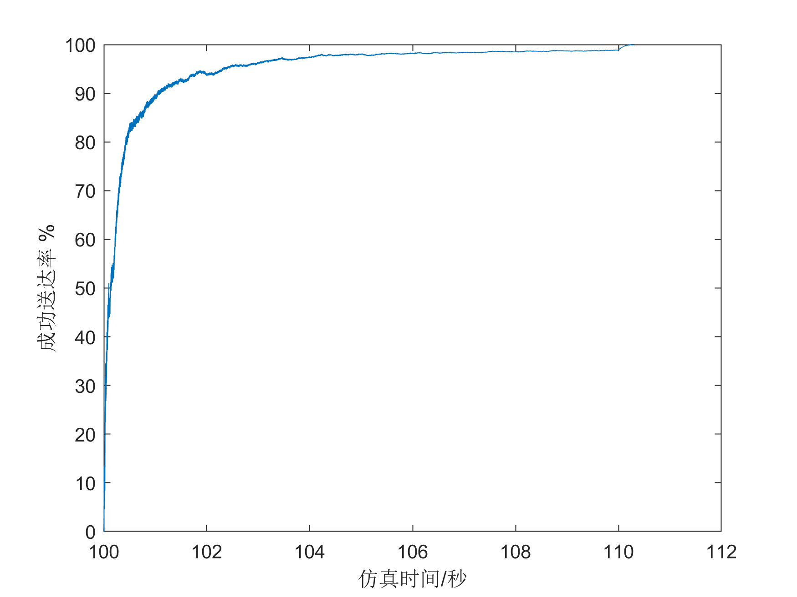

Figure 25: 星形网络数据送达率(STAR_17_7B47)

### 时隙占用情况

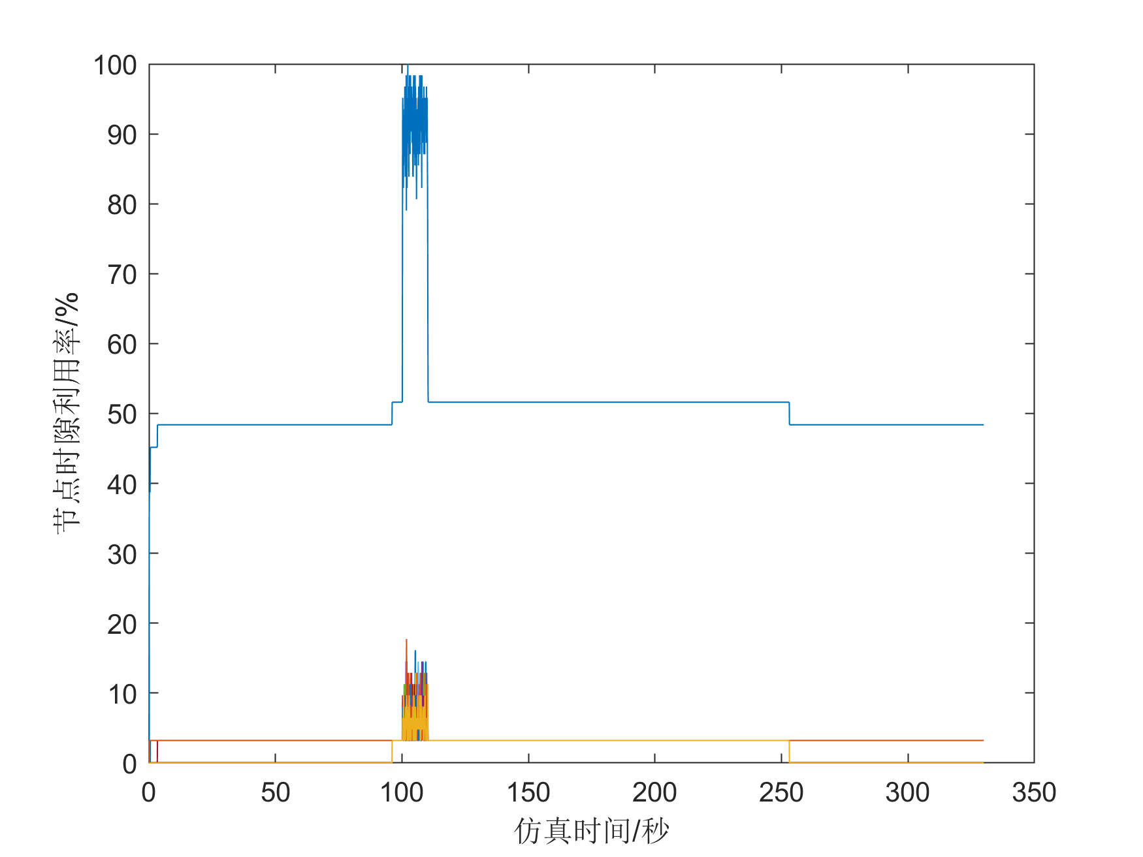

Figure 26: 星形网络节点时隙占用情况(STAR_17_7B47)

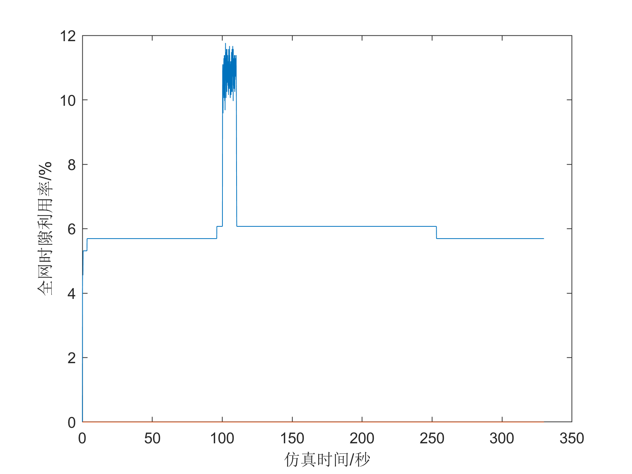

Figure 27: 星形网络全网时隙占用情况(STAR_17_7B47)